Портрет пастелью. Мастер-класс с пошаговым фото. (для детей 8 -10лет ).

Автор: Портнова Марина Викторовна, преподаватель МБОУ ДОД «Детская художественная школа» г. Димитровград.

1.Описание: Данный мастер-класс предназначен для детей 8-10 лет, а также для педагогов, родителей и всех творческих людей.
2. Цель и задачи мастер-класса:
2.1. Цель мастер-класса:
- создание условий для полноценного проявления и развития педагогического мастерства его участников на основе организации пространства для профессионального общения по обмену опытом работы.
-рисование портрета.
2.2. Задачи мастер-класса:
- обобщение опыта работы учителя;
- передача учителем своего опыта путем прямого и комментированного показа последовательности действий, методов, приемов и форм педагогической деятельности;
- рефлексия собственного профессионального мастерства участниками мастер-класса;
- оказание помощи участникам мастер-класса в определении задач саморазвития и формировании индивидуальной программы самообразования и самосовершенствования.
- уточнить знания детей о портретах;
- расширять кругозор младших школьников;
- учить поэтапно выполнять работу;
- развивать мелкую моторику кистей рук, глазомер;
- развивать творческое мышление, воображение и инициативу;
- воспитывать аккуратность при выполнении работы;
- воспитывать интерес к художественному творчеству в целом.

Ребенок с детства рисует маму, папу, принцессу. Рисование портрета — одна из самых любимых тем детского творчества.

ИСТОРИЧЕСКАЯ СПРАВКА.

Портрет (рortrait - франц. изображать). Портрет - это жанр изобразительного искусства, посвященный изображению человека или группы людей, показывая внешнее сходство, характер, внутренний мир, жизненные ценности изображенного. Рисование лица человека в портрете это самое сложное направление в изобразительном искусстве. Художник должен обнаружить главные акценты личности, подчеркнуть характерные признаки, эмоциональность человека и раскрыть душевный нрав портретируемого. Портреты бывают: детские, женские, мужские. В зависимости от размеров картины портрет может быть разных видов: погрудный, поясной, поколенный и ростовой. Поза портрета: анфас, профиль, три четверти, и др. Творческий портрет это креативная картина, особый жанр живописи, относящийся к созданию чего-либо нового в изображении человеческой личности.
Портрет подразделяются: камерный, интимный, парадный портрет, и также автопортреты.

3.Алгоритм выполнения работы:
Я предлагаю вам нарисовать портрет Мальвины . Кто знает из какой сказки эта героиня?
Для работы нам понадобятся:
бумага (ватман) Ф А3, простой карандаш HB, ластик, масляная пастель, акварельные краски, кисти, баночка с водой, палитра.

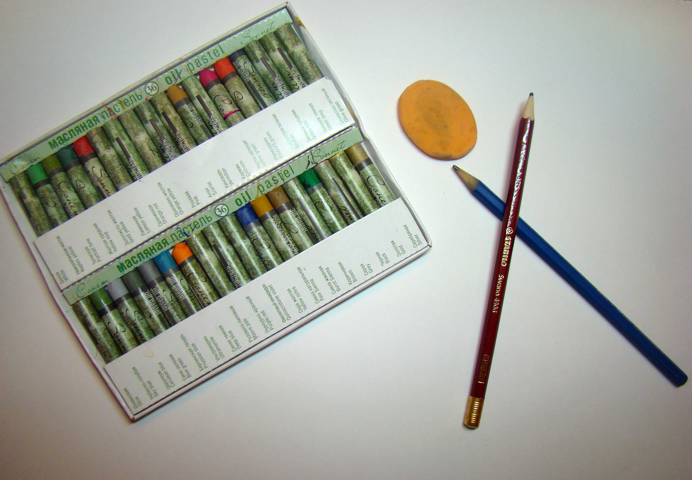

3.1. Рисуем овал лица.
На листе бумаги простым карандашом (не нажимая сильно на карандаш), нарисуйте овал лица, похожий на яйцо (более острым концом вниз).

3.2.Разметка основных частей лица.
По центру нашего овала нарисуйте вертикальную линию, делящую портрет на две части.
Вертикальную линию овала делим на три равные части и проводим две горизонтальные линии. Верхняя линия - это линия бровей, а нижняя - линия основания носа.
Теперь две нижние части овала лица делим на три равных отрезка (каждую).

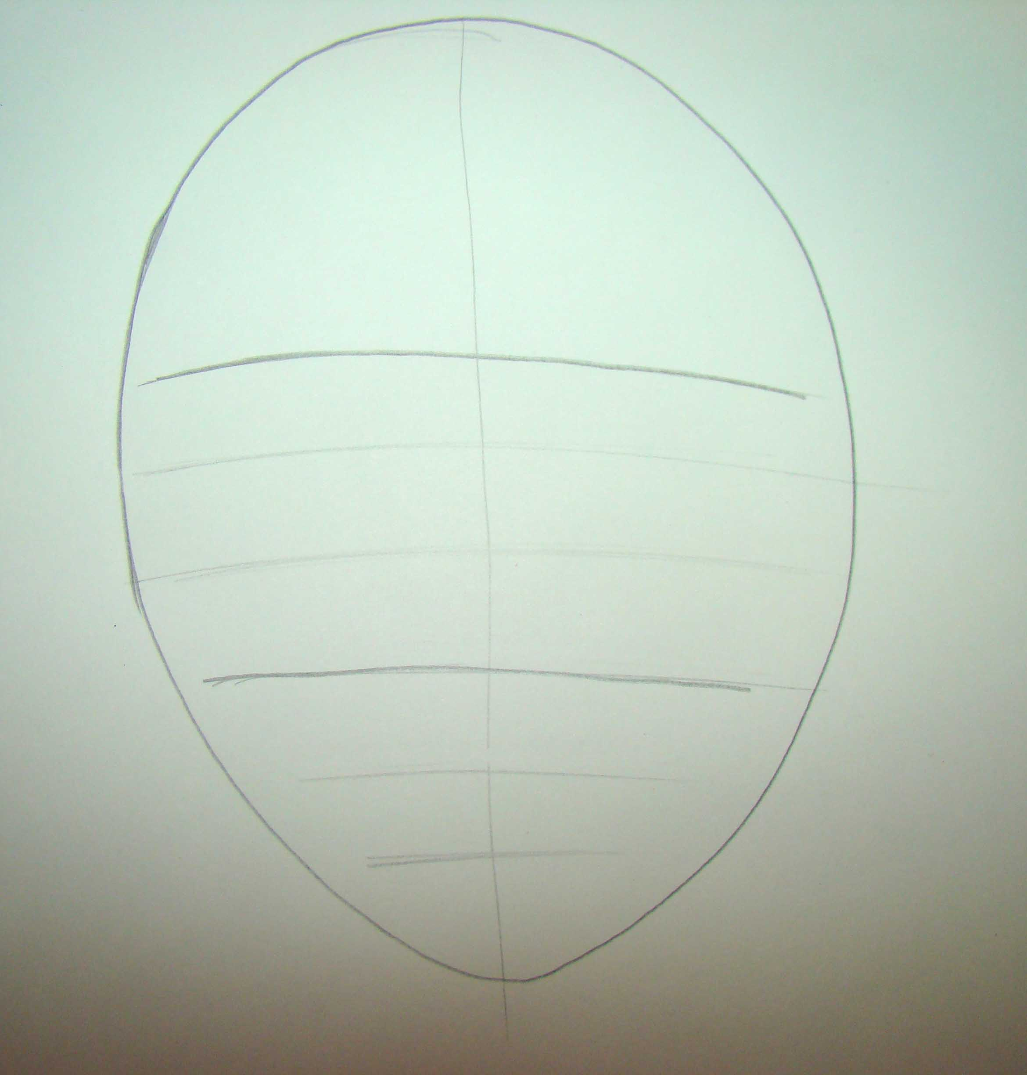

3.3. Рисуем глаза.
Под линией бровей находится линия середины глаз, на ней рисуем три одинаковых круга - это глазные яблоки (между глазами расстояние один глаз).
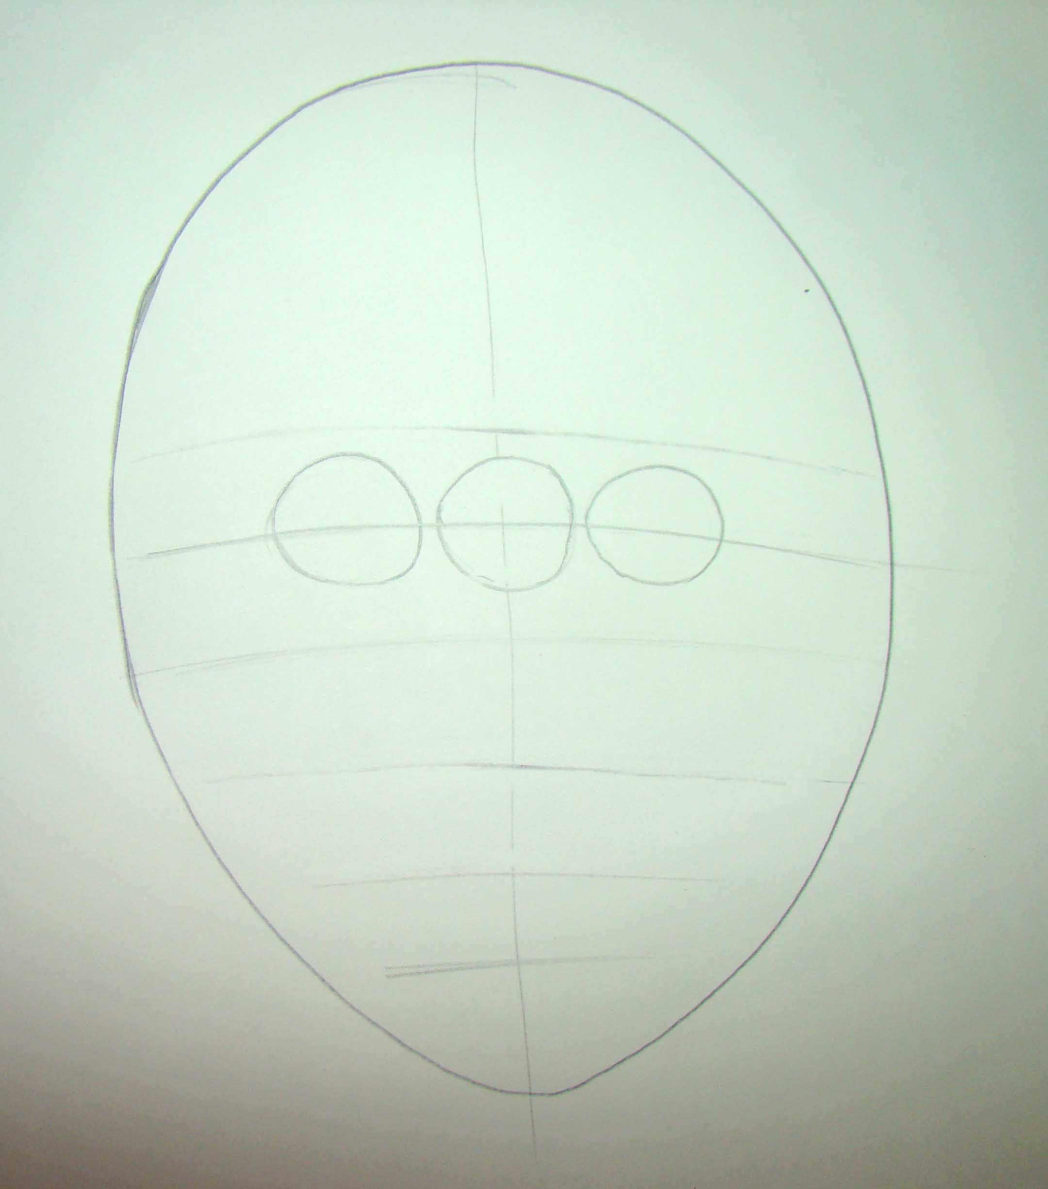

Далее рисуем зрачки и радужки. В зрачках оставляем блики, а радужку делим линиями на сегменты.
Поставьте ограничительные метки для боковых границ каждого глаза.
Плавными, полуовальными линиями нарисуйте веки так, чтобы они обязательно заходили на радужку сверху и снизу. У внутреннего края глаза нарисуйте слезнички.
Нарисуйте на верхнем веке ресницы и сделайте слегка тень от века на радужку, а на нижнем веке нарисуйте толщинку. Ресницы на нижнем веке нарисуйте от внешнего края.

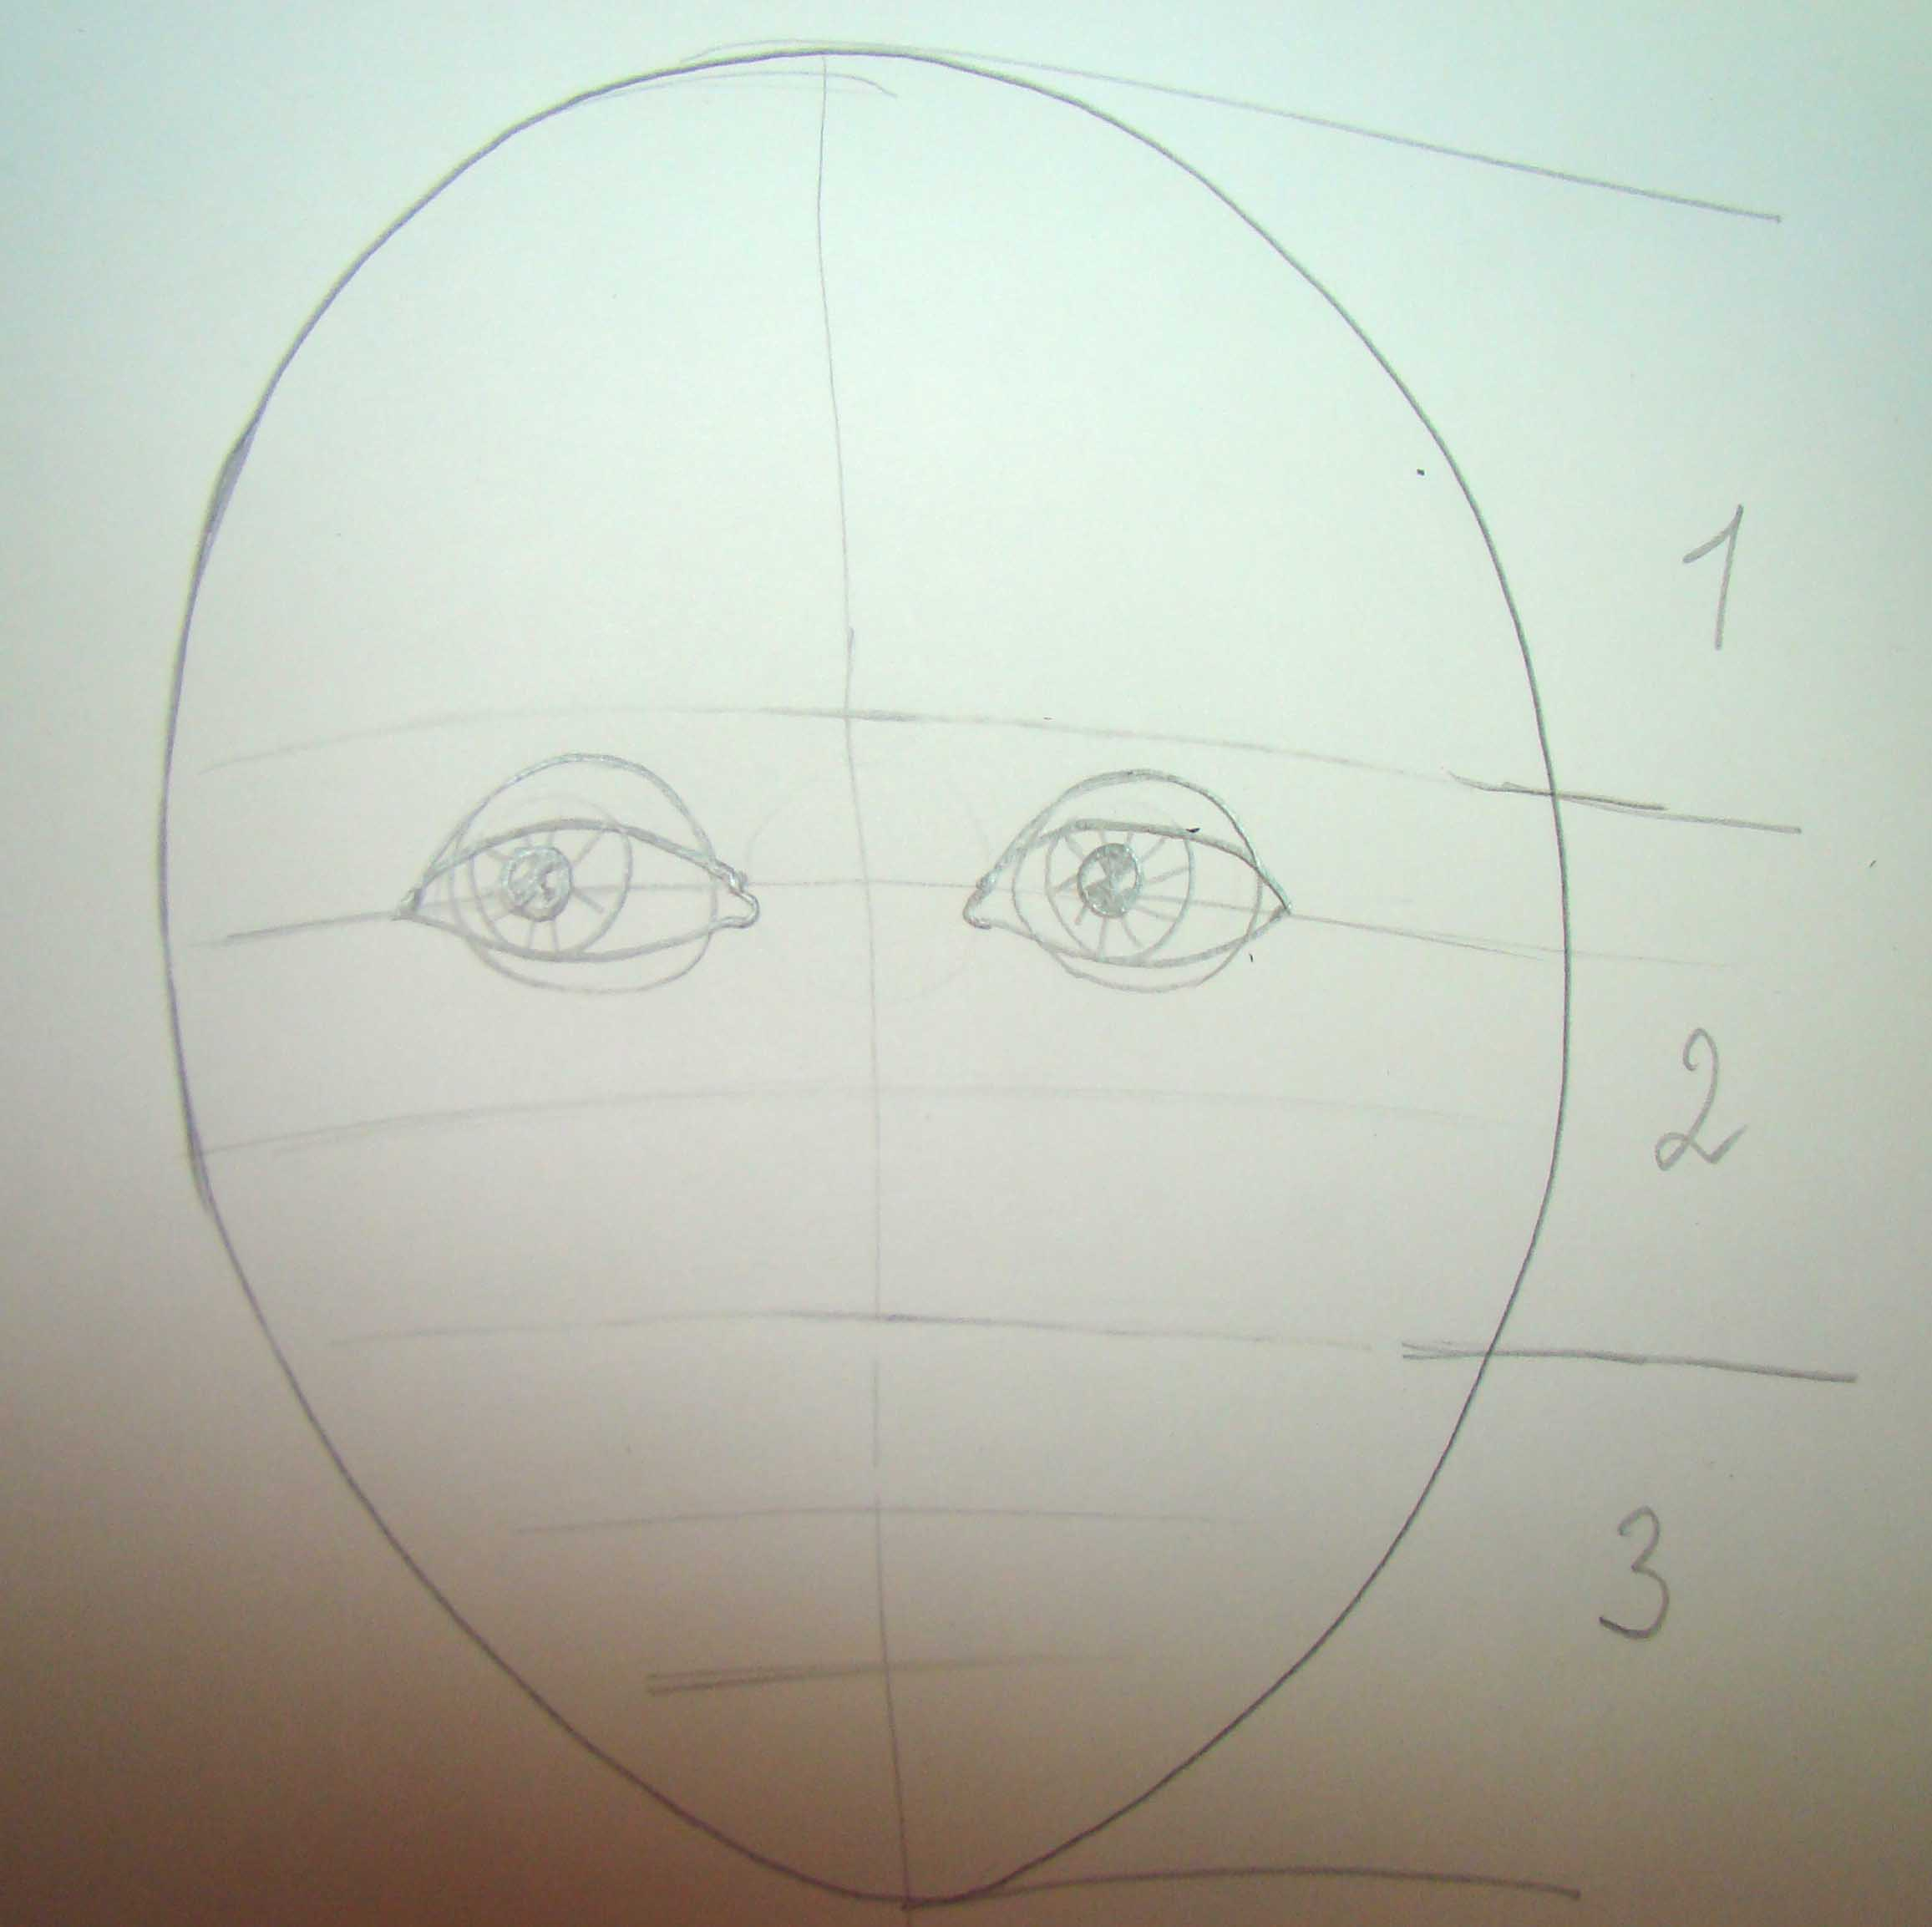

3.4.Рисуем брови, нос и губы.
На верхней линии нашей разметки (линии бровей) рисуем брови в виде дуги.
Находим линию основания носа. Нос рисуем похожем на длинную каплю, ноздри в виде запятой.

(физ минутка)
- Кто знает Ивана-Царевича? Покажите как он стреляет из лука? Сейчас этот лук мы и будем рисовать - это будут губы.
На второй линии снизу (линия середины рта) нарисуйте три овала (сверху один и под ним - два).
Обведите верхний овал снизу, а нижние овалы — сверху. Вот и получился лук Ивана -Царевича (это середина рта).Теперь обведите два нижних овала — это нижняя губа. Верхний овал поделите дугой пополам и соедините со средней линией.

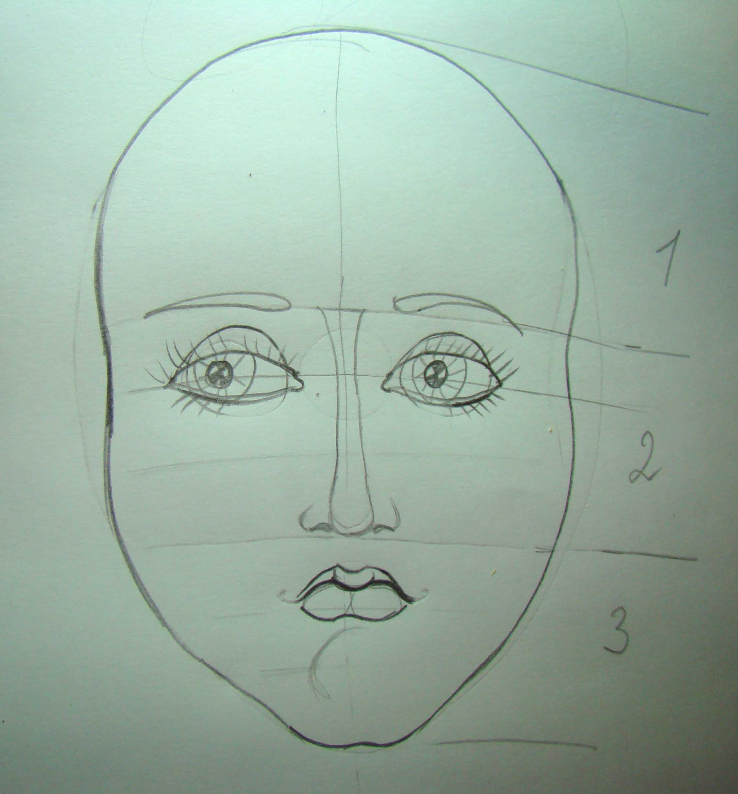

3.5.Уточняем овал лица.
Контур лица возле глаз немного сужаем, далее рисуем щечки, намечаем подбородок. Внизу подбородка делаем небольшую ямочку.
3.6.Рисуем уши. шею, волосы.
Уши располагаются между линиями бровей и основанием носа. Рисуем шею и волосы по образцу.

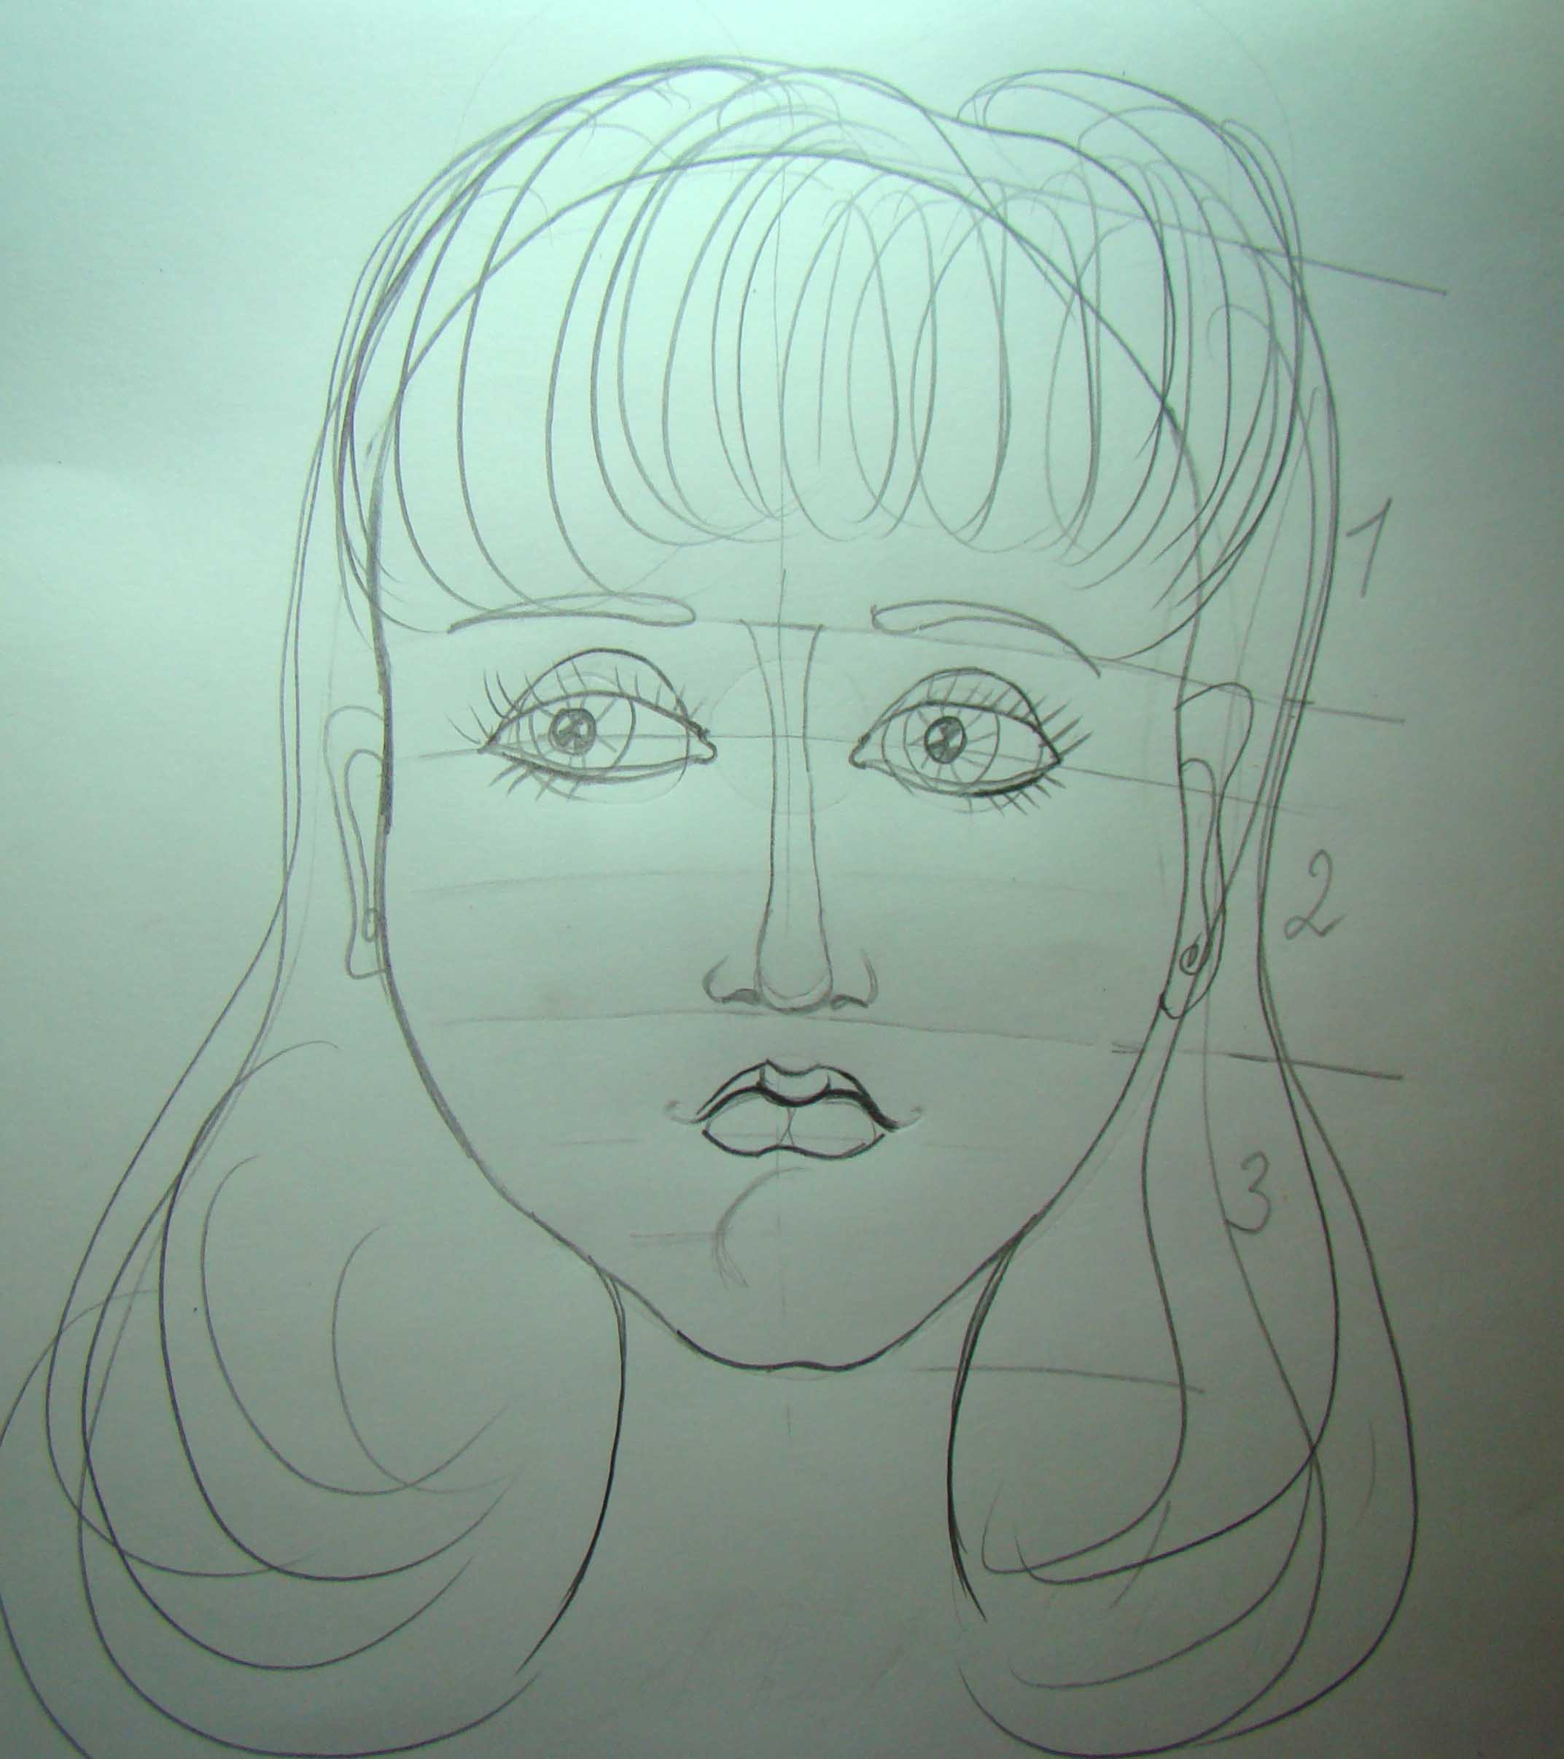

3.7.Выполняем работу в цвете.
Для того, чтобы придать нашему портрету сходство с героиней сказки А.Толстого, нам нужно передать характер Мальвины.
-Какая она? Добрая, любит поучать, кокетливая.
И конечно же, самое главное - цвет волос, отличающий её от других сказочных персонажей!Волосы Мальвины — голубого цвета!
Начинаем работу в цвете. Рисуем глаза. Берем масляную пастель. Цвета: синий, голубой, бирюзовый и заштриховываем радужки глаз. Синим цветом обводим линию верхнего века и делаем легкую тень от него на радужку. Голубым цветом раскрашиваем верхнее веко. Синим делаем ресницы. Телесным цветом обводим нижнее веко. Слёзный мешочек делаем розовым.

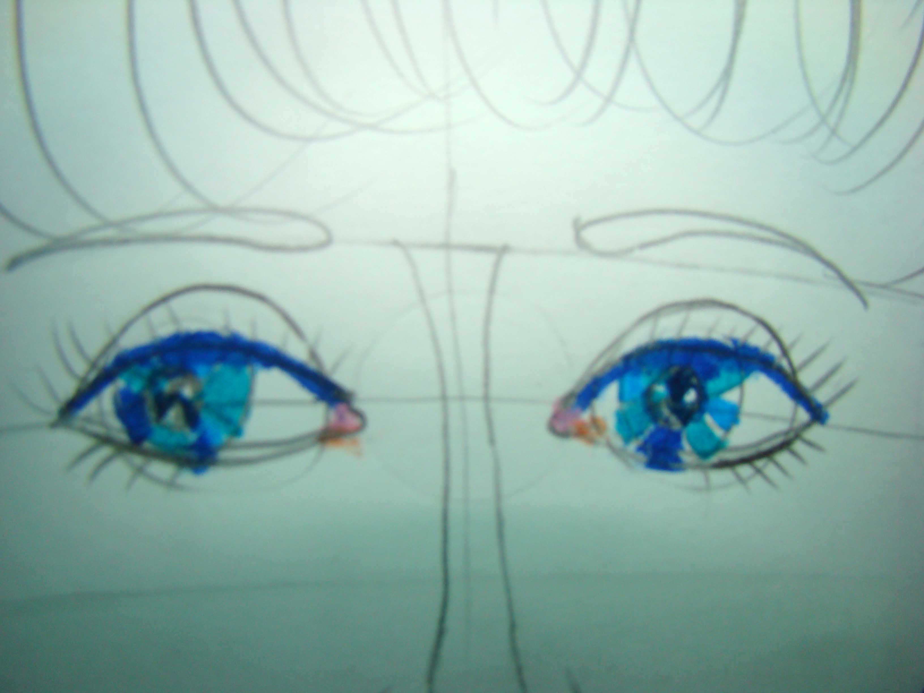

Лоб, кончик носа и подбородок должны быть светлее остальной части лица.
Губы раскрашиваем так: верхняя губа чуть темнее и холоднее нижней. Нижняя, соответственно, светлее и теплее. Щечки розовым и телесным. Разными голубыми, синими цветами штрихуем волосы, оставляя часть бумаги не заштрихованной.
Последний этап рисования — заливка акварелью.
Волосы заливаем ультрамариновым и темно- синим цветом. Фон — контрастным к волосам или по выбору ребенка.
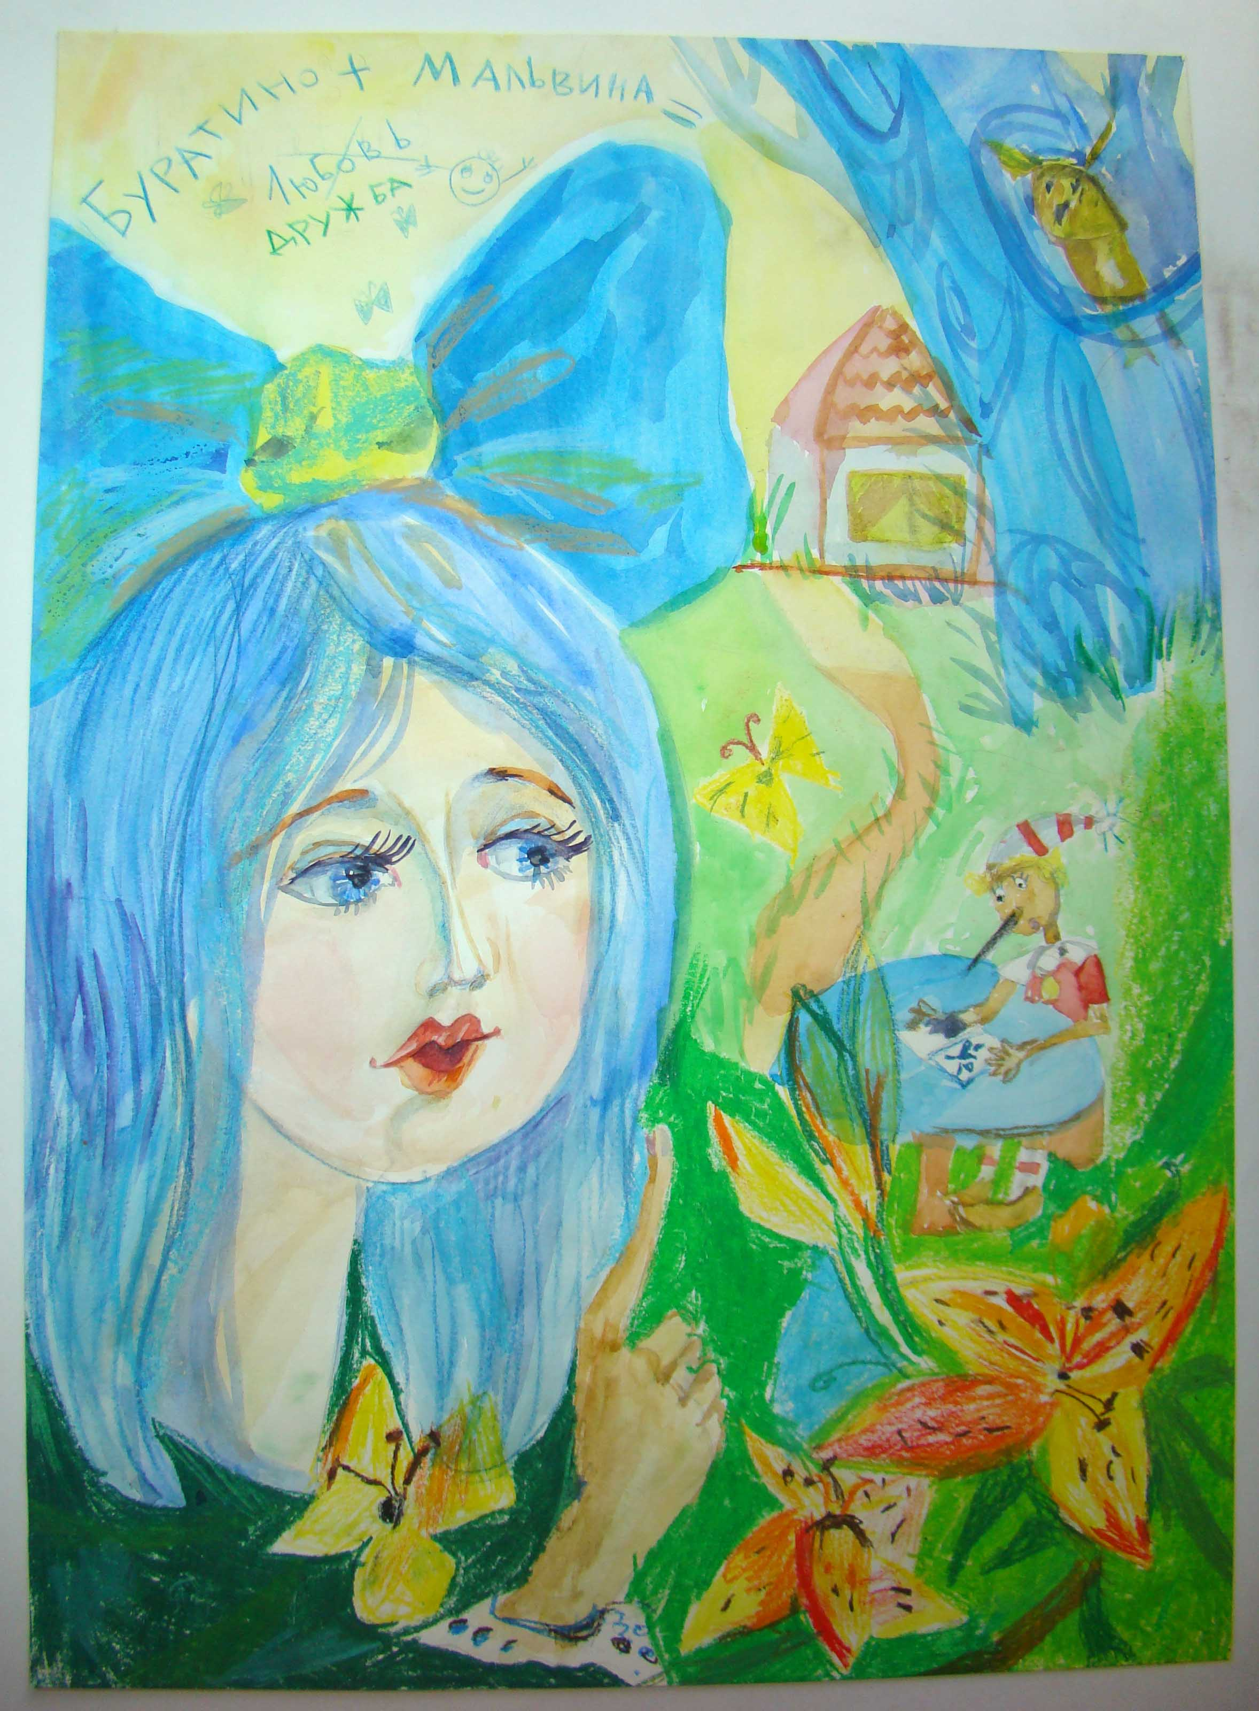
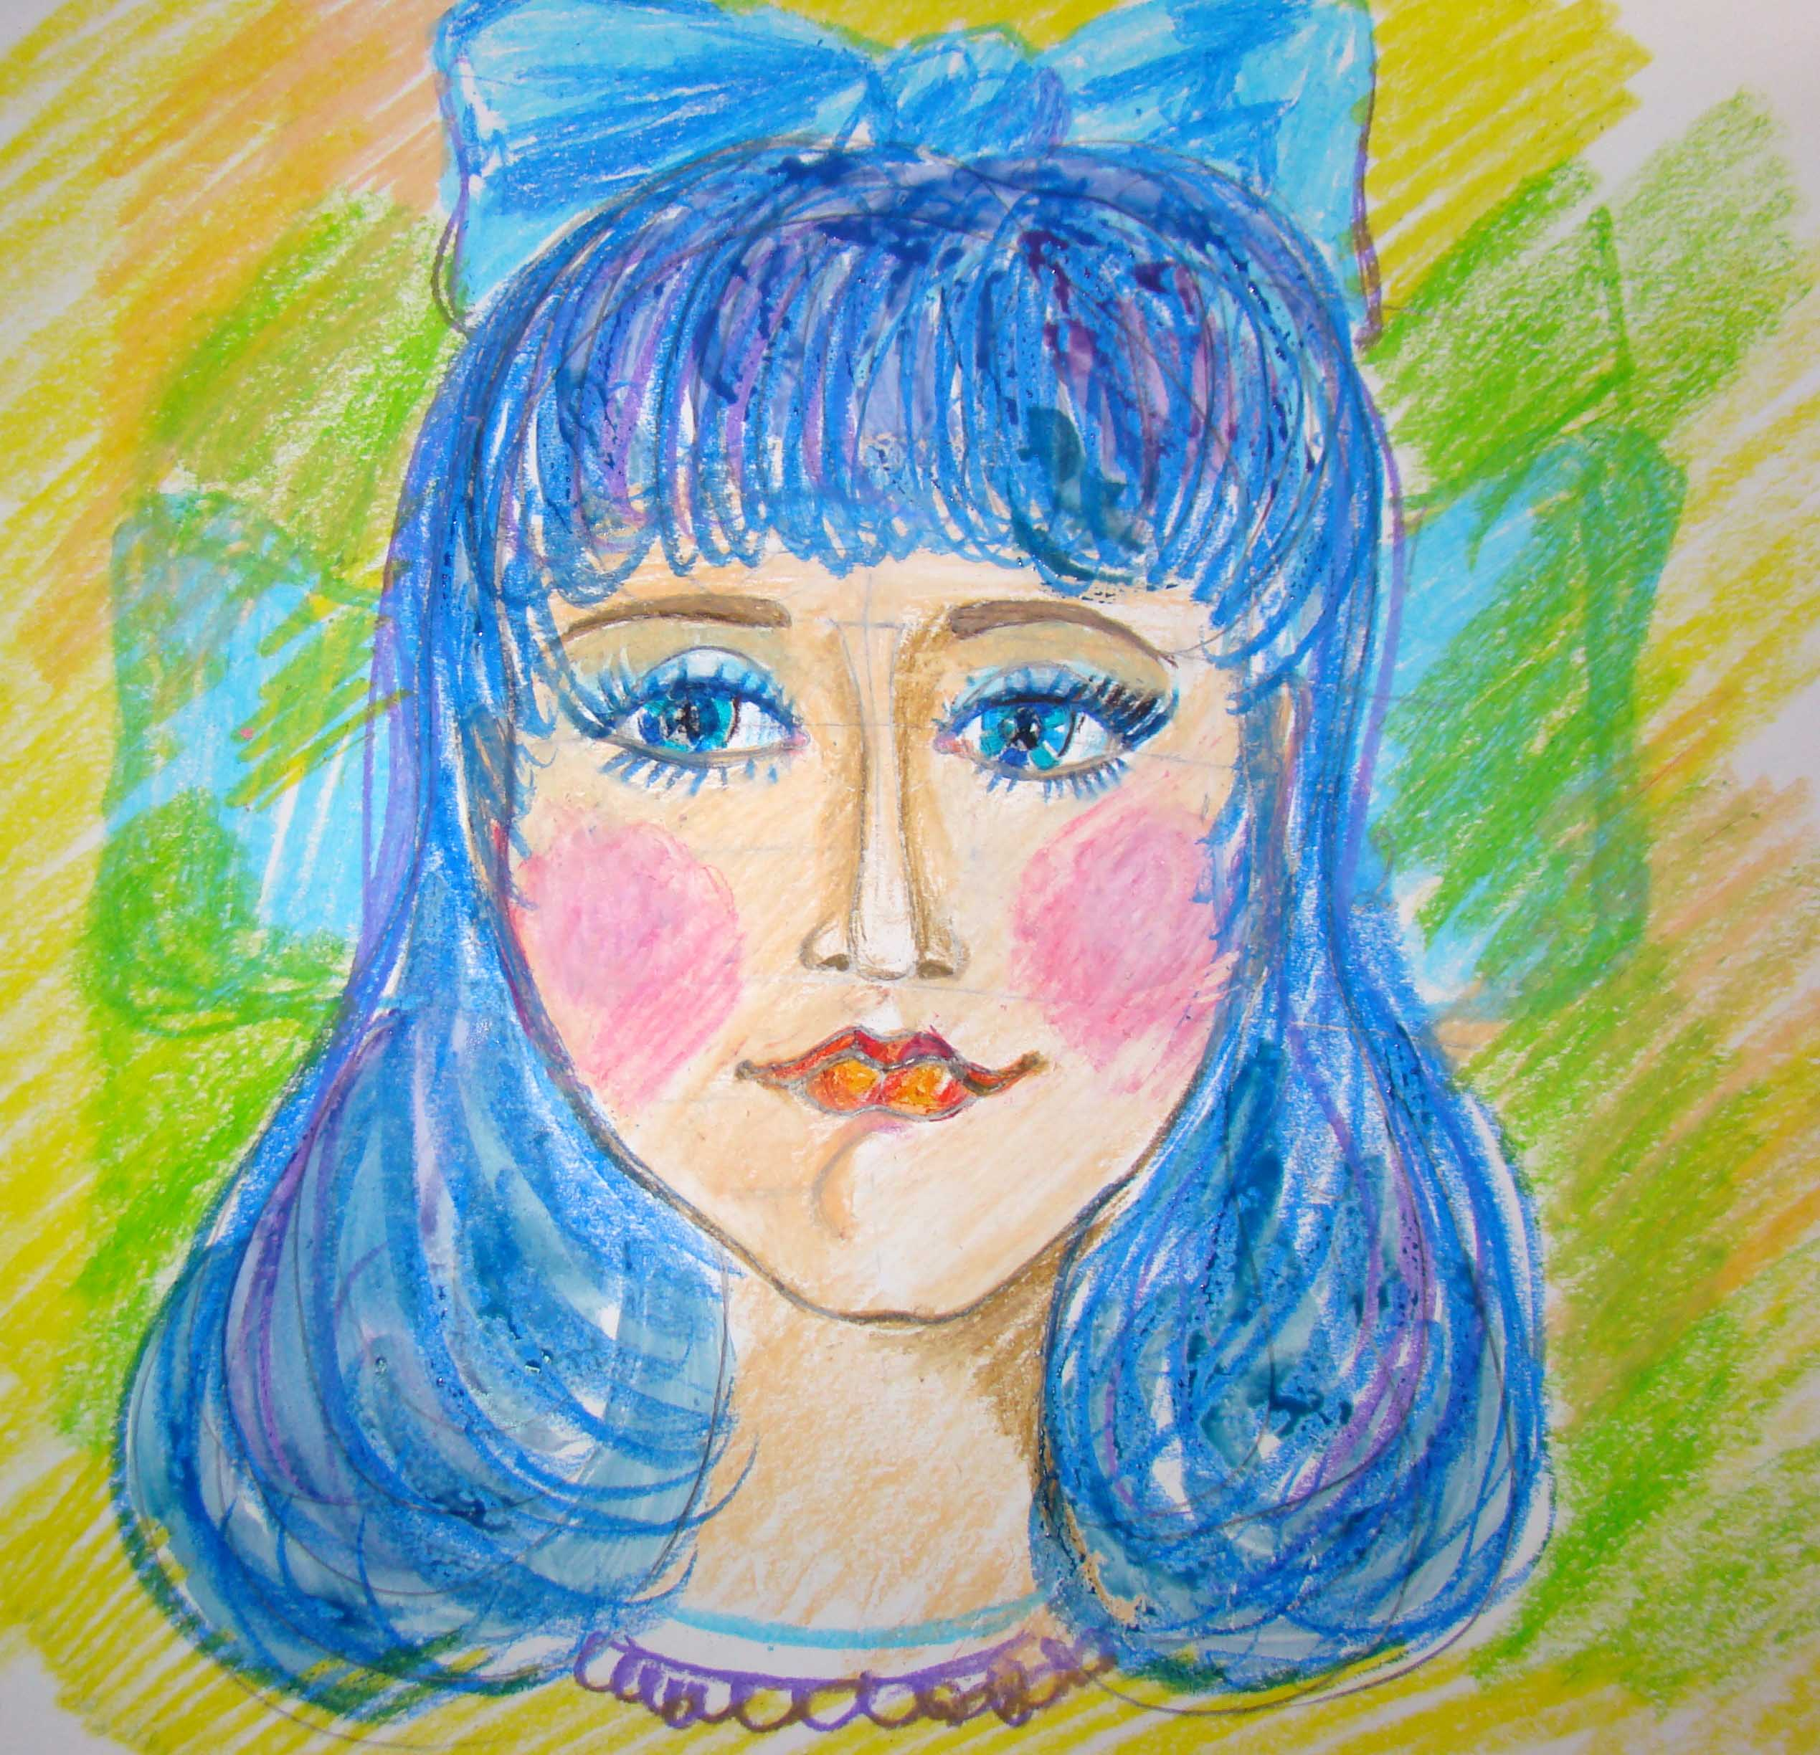

-Вот такие работы у нас получились!
Давайте посмотрим!
Все авторы передали в своих рисунках личное отношение и понимание героини сказки.
Молодцы!

